Наталья Солженицына

«Я читала “Ивана Денисовича“
и чувствовала, что текст прожигает меня насквозь»

Беседу вел Денис Корсаков

(Комсомольская правда. 2012. 17 ноября. URL: http://www.kp.ru/daily/25986/2917911)
50 лет назад журнал «Новый мир» опубликовал ныне классическую повесть Александра Солженицына об одном дне простого сибирского заключенного. «КП» вспоминает историю публикации книги — и расспрашивает о ней жену автора.
В 1961 году рязанский учитель математики Александр Солженицын, написавший «в стол» роман «В круге первом» и еще несколько пьес, поэм, рассказов и стихотворений, решился отдать в журнал небольшой текст: «Щ-854», то ли длинный рассказ, то ли короткую повесть (сам автор настаивал, что все-таки рассказ). Название — лагерный номер героя, деревенского мужичка, который во время войны побывал в плену у фашистов, вернулся к своим, был немедленно обвинен в шпионаже и получил десять лет.
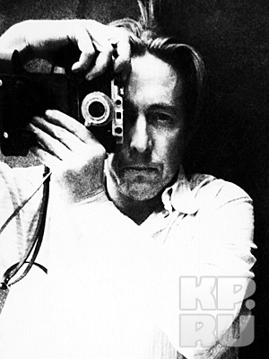
Кок-Терек. 1955
Фото: из семейного архива
Мысль о повести впервые пришла к Солженицыну зимним днем 1950-го, в экибастузском лагере. Он несколько часов таскал с напарником туда-сюда носилки — и вдруг подумал, что можно было бы описать будничный день обычного зэка, «без ужасов», без особенных происшествий — такой день, из которых и складываются годы заключенного, день, в котором, как в капле воды, отражается весь его долгий срок. Девять лет спустя, уже после освобождения, после ссылки, после реабилитации, после ХХ съезда партии, на котором Хрущев начал громить культ личности, Солженицын написал свою повесть залпом, за 44 дня.
Он ни на секунду не верил, что ее опубликуют. Но в 1961-м состоялся XXII съезд, на котором Хрущев обрушился на Сталина с новым пылом. Там же выступил главный редактор «Нового мира» Александр Твардовский. Солженицын внимательно изучил стенограмму речи Твардовского в «Правде» — и не без колебаний передал через знакомых машинопись «Щ-854» Анне Берзер, критику и редактору отдела прозы «Нового мира». Берзер ознакомилась с повестью; была поражена; очень аккуратно предложила главному редактору, сказав что-то вроде «почитайте, это про крестьянина». Ей было известно пристрастие Твардовского к крестьянской, «мужицкой» тематике. Твардовский, решив полистать рукопись на ночь, в итоге так и не смог уснуть.
Вскоре Солженицын уже присутствовал на редколлегии «Нового мира»; там для повести придумали новое название. Потом Твардовский несколько месяцев пытался добиться персонального разрешения Хрущева на публикацию. Рукопись дошла до генсека, ему прочли ее вслух, она была одобрена — и 18 ноября 1962 вышел «Новый мир» с «Одним днем Ивана Денисовича», текстом, буквально взорвавшим представления советских граждан о современной литературе и прошлом собственной страны.
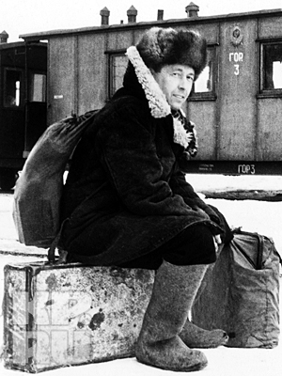
Прибытие в Рязань. Зима 1956–1957
Фото: из семейного архива

«ПО МОСКВЕ ШЕЛ СЛУХ, ЧТО ЭТО ЧТО-ТО НЕОБЫКНОВЕННОЕ»
— Наталия Дмитриевна, как вы впервые прочли «Один день Ивана Денисовича»? Ноябрь 1962-го. Вам — 23 года. С Солженицыным вы еще не знакомы, его имя никому ничего не говорит...
— Я очень ярко помню этот момент. Мы были подписчиками «Нового мира». Почта в то время по Москве ходила очень быстро: 17 ноября тираж журнала пришел из типографии, 18-го началась рассылка по подписчикам и киоскам «Союзпечати», 19-го журнал уже был в моей семье. Поздно вечером, когда все легли спать, я принялась за чтение. А у нас была крошечная кухня, в которой табуретки приходилось загонять под стол — для стульев места просто не было. Я вытерла стол, выдвинула одну табуретку, встала на нее коленками, разложила журнал перед носом… Я именно так любила и привыкла читать. Но обычно меня хватало ненадолго: прочтешь несколько страниц и садишься. А тут я дошла до конца — и обнаружила, что все еще стою на табуретке. Это было совершенно потрясающе! Не потому, что там содержалась политическая сенсация. Мой дед погиб в лагерях, об их существовании я знала. Именно художественная сила этой повести меня словно прожгла насквозь.
— Говорят, подписчики «Нового мира» шептались об «Иване Денисовиче» задолго до того, как ноябрьский номер к ним попал и появилась возможность ознакомиться с повестью.
— Конечно. По Москве шел слух, что в одиннадцатом номере напечатают что-то необыкновенное. Рукопись попала к Твардовскому в декабре 1961-го, а опубликована была спустя 11 месяцев. За это время не могли не пойти пересуды. Твардовский ведь давал читать повесть Чуковскому, Маршаку, Эренбургу и многим другим литературным тяжеловесам, чтоб заручиться их поддержкой. А у всех были секретарши, члены семьи — они тоже читали машинопись и были сотрясены. Так и начались разговоры…
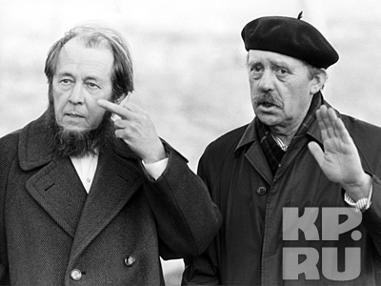
С Генрихом Бёллем. Февраль 1974-го
Фото: из семейного архива
Только такой человек, как Александр Трифонович Твардовский, светлая ему память, смог добиться печатания «Ивана Денисовича». Это казалось совершенно невероятным, против всех законов естества. Сам Солженицын считал, что произошло чудо, оттого что сошлись необыкновенные обстоятельства и необыкновенные личности. Если бы Твардовский не был главным редактором «Нового мира», если бы Никита Сергеевич Хрущев не стоял в то время во главе государства, если бы ему как раз в этот момент не потребовалось забить еще несколько гвоздей в гроб Сталина, «Иван Денисович» не увидел бы свет в СССР. И еще хорошо, что за эти 11 месяцев он не ушел на Запад: тогда бы в СССР его ни за что бы не опубликовали.
— Когда я читал про обстоятельства публикации «Ивана Денисовича», не мог отделаться от параллелей с Голливудом. Твардовский понял, что в лице Солженицына к нему пришла новая литературная звезда — и фактически стал его продюсером: после выхода повести говорил, кому можно давать интервью, а кому нельзя, с каким фотографом проводить фотосессии, а с каким — нет...
— Твардовский был крупный народный поэт. И одновременно — настоящий кормчий корабля под названием «Новый мир». Очень редко такое сочетается — когда человек одновременно талантливый писатель и талантливый редактор. Он сам читал рукописи, решал, печатать их или не печатать. У него был исключительный дар открывать таланты. Открыв их, он радовался и стремился поделиться своей радостью со всей страной. И у него мгновенно возникла некая влюбленность в Солженицына. Александр Исаевич платил ему тем же. Но Александр Исаевич был в прошлом зэк, и, наученный опытом, опасался открывать то, для чего еще не пришло время. Он ничего не рассказывал Твардовскому, например, о работе над «Архипелагом ГУЛАГ». А когда он его закончил и в 1969-м звал к себе, приехать читать, Александру Трифоновичу это так и не удалось.
Слово «продюсер» я бы тут не применяла. Продюсер думает о том, как «раскрутить», как достать деньги. Тогда, в эпоху регламентированной советской литературы, ничего подобного не было. Просто добиться публикации — это и есть счастье. И это был подвиг Твардовского.
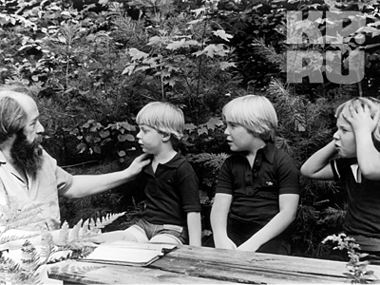
Урок с сыновьями. Вермонт. Лето 1979-го
Фото: из семейного архива

Но да, конечно, Твардовский немножко ревниво относился к Солженицыну. Сразу после публикации «Ивана Денисовича» к Александру Исаевичу прибежали из театра «Современник»: «Наверняка у вас есть пьеса?» А у него и правда была пьеса. «Давайте скорее ставить!» И начались читки, распределения ролей… Пьесу так в итоге и не разрешили. А Твардовский потом много месяцев и даже лет обижался: «Как вы могли ее отдать в «Современник», не согласовав со мной?» Такая издательская ревность, понятная и простительная.
— В «Бодался теленок с дубом» Солженицын описывает алкогольную зависимость Твардовского — и вдруг говорит, что для того запои были «спасительными».
— Он считал, что судьба Твардовского трагична. С одной стороны, Александр Трифонович прекрасно видел, что происходит в стране. С другой — был советским писателем, долго верившим в Сталина, даже несмотря на то, что всю его семью при Сталине раскулачили и сослали, а одного из братьев посадили. Был депутатом Верховного Совета СССР, кандидатом в члены ЦК, пользовался определенными привилегиями — хотя для него, конечно, самой главной привилегией были не машины и дачи, а возможность защищать свой журнал… Соединять это в себе трудно, практически невозможно. Подобное столкновение трудно пережить. И все мы знаем, в чем склонны искать забвение и спасение русские люди, в душе которых бушует несоединимое.

«ЭТО ЛЕНИН, А НЕ СТАЛИН, ПРИДУМАЛ ГУЛАГ»
«Иван Денисович», повесть в сто с небольшим страниц, и спустя полвека производят леденящее впечатление: Солженицын описывает ад на земле, пронизанный холодом дантовский девятый круг. Разница в том, что в него попали люди, ни в чем не повинные, и за годы уже успевшие привыкнуть к тому, что подобная жизнь — норма, а гнилая рыбка в баланде — счастье. (И при этом Варлам Шаламов, восхищавшийся повестью и писавший, что «все достоверно», чуть ли не упрекал Солженицына в лакировке действительности: «Это лагерь “легкий”, не совсем настоящий... Нет вшей, охрана не отвечает за план, есть живой кот, не таскают к следователю, не бьют, есть матрасы... Где этот чудный лагерь?»)
Ивана Денисовича Шухова, неглупого, необразованного крестьянского мужичка, критики уже сто раз успели сопоставить с толстовским Платоном Каратаевым. Еще они перья сломали, гадая, что дальше случится с «кавторангом», персонажем, попавшим в лагерь сравнительно недавно и в финале отправляющемся на десять суток в стылый карцер, грозящий либо туберкулезом, либо смертью.

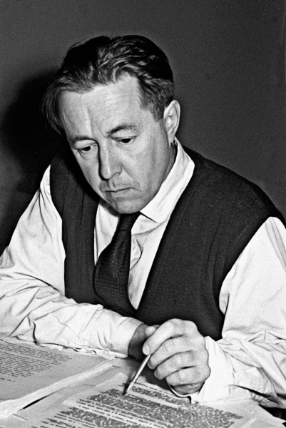
1962-й
Фото: РИА «Новости»

— Солженицын писал, что прототипом Ивана Денисовича был солдат, которого он видел на войне.
— Пожилой солдат Шухов служил в артиллерийской звукоразведывательной батрее, которой командовал Солженицын. Он закончил войну живым и потом никогда не сидел. Александр Исаевич взял только его имя и внешность, не судьбу. Как раз Иван Денисович — единственный персонаж, у которого нет прямого прототипа. А у всех остальных есть, и Александр Исаевич лично общался с ними, и в лагере, и после лагеря. Например, «кавторанг» после освобождения стал директором музея крейсера «Аврора» в Ленинграде, его фамилия была Бурковский (в повести — Буйновский).
Еще Александр Исаевич очень дружил с Левой Гроссманом — прототипом Цезаря Марковича. (В повести это несостоявшийся режиссер, «белая кость» в лагере, бесконечно рассуждающий об Эйзенштейне и читающий рецензии на спектакли Завадского в присланной «Вечерней Москве». — Ред.) Гроссман до посадки был кинематографистом, вероятно, вращался в этих кругах и потом — но ни один его фильм мне не известен. Ну, а «бригадир Тюрин» после ссылки остался в Казахстане, в Караганде. Там и женился, в Караганде до сих пор живет его сын.
— В повести всего один раз клянут «батьку усатого», то есть Сталина. Причем Солженицын, отчаянно ненавидевший Сталина, чуть не плакавший от счастья, когда тот умер, добавил эту реплику по требованию редакторов — те на волне хрущевского гнева считали, что хоть раз надо напомнить, кто во всем виноват.
— А вот Александр Исаевич считал, что не стоит концентрироваться на Сталине: это сужает проблему. Не Сталин создал концлагеря. Это Ленин их создал. И Гитлер потом перенимал опыт именно у него и его последователей.
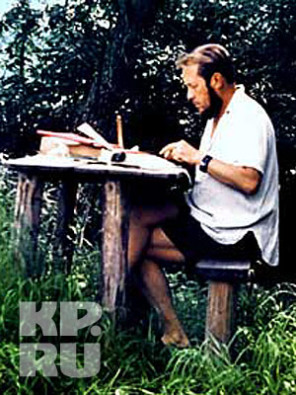
Этот столик Александр Исаевич сделал сам
Фото: из семейного архива

Понимаете, долго было распространено мнение, что Ленин создал замечательный строй, и если б мы продолжали идти по ленинскому пути, все было бы чудесно. Но — увы и ах, пришел глупый властолюбивый грузин с низким лбом, и все испоганил. Александр Исаевич так не думал. Он полагал, что Сталин был вполне в русле системы. Просто он был в большей мере, чем Ленин, кадровик, понимал, как эти шестеренки смазать безумным скользким страхом, чтоб они крутились…
Александр Исаевич не считал, что с коммунистической идеей можно что-то сделать, чтоб она распрямилась и засияла как новенькая. Он был убежден, что тоталитарный строй хуже авторитарного. Последний тоже может быть очень жестоким и деспотичным, но он не требует от человека всего — только материального подчинения. Ты должен работать, отдавать себя по максимуму, но ты не должен отдавать душу, внушать дома своим детям, что тиран — это солнце. А вот тоталитарный строй требует от раба не только труда, но и души, поганит ее, и дети при нем растут словно в детдоме под названием «коммунистический детский сад».

«СОЛЖЕНИЦЫН СЧИТАЛ ХРУЩЕВА СОВЕТСКИМ ЦАРЕМ»
Публикация «Ивана Денисовича» вмиг сделала Солженицына знаменитостью и членом Союза писателей. Он никак не готовился к этому и этого не ждал — но вдруг его зовет знакомиться потрясенная повестью Анна Ахматова, а потом (что уж совсем неожиданно) Коммунистическая партия Советского Союза. В декабре 1962-го Солженицына привозят на банкет, где присутствует вся официальная литературная элита, начиная с Шолохова (Солженицын потом будет говорить про его «палаческие руки», но в тот момент два будущих лауреата Нобелевской премии все же обменяются холодными незначительными фразами). Там же присутствуют главные люди государства: Суслов, Косыгин, Микоян — и Хрущев, «крепкий и шарокатный мужик», которого Солженицын во время короткой беседы успеет лишь поблагодарить от имени всех, пострадавших от сталинского режима.Вчерашний учитель математики становится знаменит не только в СССР, но и за рубежом: повесть моментально переводят на несколько европейских языков, о ней начинают возбужденно говорить на Западе.
В течение нескольких лет появляются сразу две экранизации: в 1963-м выходит американский телефильм с Джейсоном Робардсом (ныне почти забытый), в 1970-м — британско-норвежский фильм с Томом Кортни. Последний появился уже в разгар гонений на Солженицына. Что интересно, запретили картину не только в СССР (это даже не обсуждалось), но и в Финляндии, смертельно боявшейся испортить отношения с соседом (там первые показы состоялись только в середине 90-х).
— Что Александр Исаевич рассказывал про Хрущева?
— Он написал о нем в «Бодался теленок с дубом», с известной долей горького юмора. Особой отдельной беседы у них с Никитой Сергеевичем не было, они обменивались репликами в кулуарах и никогда не встречались с глазу на глаз. У Александра Исаевича от Хрущева было впечатление, что это советский царь. Всемогущий, но не понимавший всей силы своего могущества, не способный правильно ощутить момент и использовать так, как ему нужно. Он не был крупным политиком. Он и антисталинскую кампанию не довел до конца, как вообще ничего им самим начатое не довел до конца. Но все равно — земной поклон ему за то, что он распустил ГУЛАГ, за то, что люди вышли на свободу.
— Похоже, Солженицын не очень-то тепло относился к его зятю — главному редактору «Известий» Алексею Аджубею.
— Александр Исаевич считал его легковесным и недостаточно искренним человеком. Аджубей, узнав, что в «Новом мире» выйдет «Иван Денисович», за несколько дней до публикации спешно напечатал в «Известиях» рассказ «Самородок» на ту же тему — про лагеря и зэков. Кстати, этим страшно обидел Твардовского. Александр Исаевич потом его утешал: ничего, чем больше на эту тему появится в печати, тем лучше, «а наша повестушка сама, как ледокол, пройдет».
— Какова судьба зарубежных переводов «Ивана Денисовича»? Его же только на английский, насколько я знаю, переводили пять раз.
— Причем хороший перевод только один — Харри Уиллетса. Остальные — почти все халтурные, сделанные на скорую руку. Даже лучший из худших, перевод Макса Хейворда, был сделан так: издатели поместили Хейворда в нью-йоркскую гостиницу, буквально заперли там, запретили выходить на улицу, пока он не закончит работу. Он все сделал за две недели, и это, конечно, сказалось на качестве — хотя переводчиком он был небесталанным.А потом мы обнаружили Уиллетса — и это было наше счастье. Александр Исаевич прочитал переводы нескольких своих миниатюр, «Крохоток», и аж задрожал: «Это просто я! До сих пор меня на английском вообще не было!» И мы начали сотрудничать с Уиллетсом — он перевел не только «Ивана Денисовича», но и «В круге первом», два тома «Архипелага», «Август Четырнадцатого» и «Октябрь Шестнадцатого»…
— А как вам экранизация с Томом Кортни?
— Мы видели ее дважды. Один раз — когда только нас выслали из СССР. Второй раз — в Париже: там в 1976-м устроили показ по телевидению. Мы находились в студии, смотрели картину одновременно с телезрителями, а после этого они могли звонить и в прямом эфире задавать вопросы. И, надо сказать, Александру Исаевичу этот фильм нравился.
Ну разумеется, когда зэк в лагере — не крестьянин со славянской внешностью, а британец с типичным удлиненным лицом, со впалыми щеками, русский зритель мгновенно это замечает, и это вызывает у некоторых отторжение, каким бы талантливым ни был актер. Еще Александр Исаевич посмеивался над деталями.
У него вызывал просто хохот вид Коли Вдовушкина, фельдшера, сидящего в санчасти в белоснежном халате и в белом колпачке: халаты на самом-то деле были замызганные, плохо стиранные. Или вид латыша, который продает табак Ивану Денисовичу в конце рабочего дня в бараке, сидит на вагонке наверху в кальсонах и побалтывает голыми ступнями… Это невозможно — зимой в бараке никто не раздевается. Но все-таки это хороший фильм, они его сделали с душой, показали своему зрителю то, что смогли, сумели понять. И очень жаль, что у нас такого фильма нет.
— Почему его, кстати, нет? И, кстати — кого бы вы видели в качестве режиссера и исполнителя главной роли?
— Почему нет — вопрос не ко мне, я ведь не продюсер. Так уж вышло, что никто не снял. А что касается актера… Михаил Кононов, сыгравший Спиридона в телесериале Глеба Панфилова «В круге первом», был бы идеальным Иваном Денисовичем. Но вскоре после премьеры «В круге первом» он умер. Потом меня пригласили на годовщину — и я пошла. Он очень меня тронул в той роли.

«МЫ ТАК И НЕ ДОЖДАЛИСЬ ПРИГЛАШЕНИЯ ОТ НАБОКОВА»
В 1964-м Хрущев потерял свой пост (Солженицын в «Теленке» писал: «такой формы "просто переворота" я не ожидал, но к возможной смерти Хрущева приуготовлялся»). Перевернулось все.
В какой-то момент показалось, что сталинисты вернутся к власти, а на интеллигенцию начнутся такие же гонения, как в 30-е и 40-е. Во всяком случае, шел процесс над Синявским и Даниэлем, а Солженицын опять стал почти что врагом народа; это был очередной трудный долгий период в его жизни. Правда, во второй половине 60-х он познакомился с Наталией Светловой — по образованию, как и он сам, математиком. Как аккуратно пишут в «Википедии», она «с тех пор являлась секретарем, помощником Александра Исаевича, редактором его произведений, составителем собраний сочинений и матерью его детей».
В 1973-м они поженились. В 1974-м его изгнали из страны (фантастическим образом: на несколько часов загнали в тюрьму, потом из тюрьмы отправили сразу в аэропорт, не сообщая, куда отправляется самолет; он думал, что после высадки его убьют, репетировал на почти забытом немецком обращенную к случайно встреченному полицейскому речь, и даже удивился, когда увидел толпу встречающих).
Наталия вместе с сыновьями и матерью последовала за ним; в 1976-м была лишена советского гражданства.
Сейчас мы с ней разговариваем в Доме русского зарубежья имени А.И. Солженицына на Таганке. Стоит заметить, что она великолепно выглядит. Оператор «КП-ТВ», уже сворачивая провода, тихонько спрашивает: «А это его дочь, да?»
— Вас звали в гости Владимир Набоков и его жена Вера. Вы с ними одновременно находились в Монтрё. У Веры даже осталась запись в дневнике — что-то вроде «сегодня ждем Солженицыных». Но встреча не состоялась, и набоковеды до сих пор гадают — почему?
— Прежде всего — мы и сами не можем понять. Хотя, может быть, скоро и поймем… О, мы крутились и крутились вокруг гостиницы, где жил Набоков.
Владимир и Вера написали нам: будете в Монтрё, заезжайте в гости, детали уточним ближе к делу. А мы как раз собирались в путешествие по Швейцарии, сообщили им письмом, когда мы там окажемся. И все ждали ответа: «нас устроил бы такой день и час». На Западе приехать в гости без подобного подтверждения невозможно. Мы выехали несколько раньше, и буквально с каждой остановки звонили домой моей маме — пришло ли письмо от Набокова? Нет, оно так и не пришло. Никогда не пришло.
Мы еще задержались лишний день в Монтрё, гуляя и ожидая, что нас пригласят. Но так и не пригласили. И это было очень печально. Александр Исаевич ведь очень любил Набокова, выдвигал его на Нобелевскую премию, когда сам ее получил — и вместе с ней право предлагать в кандидаты других писателей… Что же касается Веры — у нее был целый ряд высказываний в адрес Солженицына, которые заставляют предположить, что ответа мы не дождались не случайно.
— В Америке вы жили практически рядом с Бродским — и с ним тоже ни разу не пересеклись. А ведь Бродский говорил, что гордится тем, что пишет с Солженицыным на одном языке и называл его советским Гомером.
— Мы со многими не пересеклись, не только с Бродским. Я очень его люблю, ходила его слушать, но он сам не проявил никакой инициативы — хотя был мобильнее и моложе Александра Исаевича. Если бы он написал нам, что хочет повидаться, разумеется, мы пригласили бы его в гости. Но он не написал. А сам Александр Исаевич ни к кому в гости не ездил. Он не проявлял в те годы инициативы в плане знакомств, не ездил ни на какие писательские конференции, где можно было бы пообщаться с коллегами — просто сидел и работал.

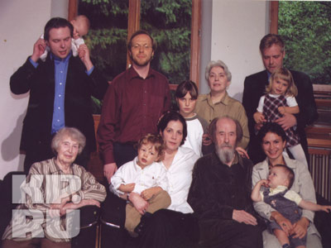
Стоят (слева направо): сын Игнат с дочкой Анной, сын Степан, Татьяна, дочь Дмитрия Тюрина, сына Натальи Дмитриевны от первого брака, Наталья Дмитриевна Солженицына и сын Ермолай с дочкой Катей. Сидят: теща Солженицына Екатерина Фердинандовна Светлова, жена Игната Кэролин с сыном Митей, Александр Исаевич, жена Ермолая Надежда с сыном Ваней. Троице-Лыково, август 2003 года.
Фото: из семейного архива

— Ну и еще про встречи: вы буквально несколько недель назад общались с Путиным и говорили об образовании в школе.
— Он меня спросил: как идет преподавание Солженицына? Очевидно, памятуя, что именно он способствовал тому, что сокращенная версия «Архипелага ГУЛАГ» была рекомендована старшеклассникам. Я начала отвечать: да, разумеется, есть проблемы. Если «Иван Денисович» входит в программу уже много лет, то «Архипелаг», пусть в сокращенной версии, школьники проходят в конце 11 класса, когда голова у них уже полностью забита подготовкой к ЕГЭ…
А потом я поняла, что не могу говорить об одном Солженицыне, когда с литературой в школе вообще кошмар, катастрофа. Этим летом приняли федеральный государственный общеобразовательный стандарт, который практически уничтожает литературу в старших классах: теперь ее как самостоятельного предмета нет. Есть нечто общее, «Русский язык и литература».
В 10–11 классах до сих пор был один час русского языка в неделю и три часа литературы. По факту учителя своей волей отдавали часть литературы русскому языку, — чтобы дети лучше подготовились к ЕГЭ. А теперь эту практику легализовали. Подростков учат русскому языку, потому что он входит в ЕГЭ, а литературе не учат — ее в ЕГЭ нет. И оказывается, человек может получить аттестат зрелости, вообще не сдавая экзамен по литературе, сочинение ведь отменили — и литература стала предметом “по выбору”! Те, кто это узаконивает, берут на себя страшный грех. Это подрывает единство страны. Это против национальных интересов России. Пожалуйста, сохраните в тексте интервью эту фразу, она важная.
Я уж не знаю, изменится ли что-то после моей встречи с Владимиром Владимировичем. Все зависит от армии чиновников, которые пишут методички. Этим летом им ничто не помешало принять новый стандарт, хотя участники всероссийского съезда учителей подняли крик до небес, написали резолюцию, что необходимо его отменить. Но — ноль внимания на их резолюцию. Неужели мои слова могут весить больше, чем съезд учителей? У меня нет даже сдержанного оптимизма.

P.S.
— Только что вышел фильм «Облачный атлас», в котором одна из героинь, корейская девушка-клон, живущая в 2144 году, активно цитирует Солженицына — его фразы сподвигают ее на бунт против системы. При этом в фильме сообщается, что Солженицын в Вермонте жил в одиночестве.
— Я читала про этот фильм в интернете, и собираюсь его посмотреть. Пока в семье у меня его видела, кажется, только невестка. Про одиночество — полная чушь, конечно; может, они имели в виду, что Солженицын жил далеко от своей страны? В Вермонте мы жили всемером — четверо детей и трое взрослых.
Впрочем, что касается корейской девушки, она вольна сделать Солженицына своим кумиром и дописать его портрет теми красками, которые ей по душе. Говорят же участницы Pussy Riot, что читают «В круге первом» — им не запретишь. И корейская девушка-клон может даже отрастить себе бороду, раз Солженицын в 2144 году стал ее идолом. Как ни крути, на это девушка имеет полное право.

ЧТО ПИСАЛИ И ГОВОРИЛИ ОБ «ОДНОМ ДНЕ ИВАНА ДЕНИСОВИЧА»
В 60-е «Повесть — как стихи — в ней все совершенно, все целесообразно. Каждая строка, каждая сцена, каждая характеристика настолько лаконична, умна, тонка и глубока, что я думаю, что «Новый мир» с самого начала своего существования ничего столь цельного, столь сильного не печатал». — Варлам Шаламов.
«Эту повесть ОБЯЗАН прочитать и выучить наизусть каждый гражданин изо всех двухсот миллионов граждан Советского Союза». — Анна Ахматова.
«Ровным голосом, неторопливо, спокойно он изображает час за часом все поступки и мысли Шухова, который, благодаря своему цепкому, гениально-злоупорному характеру, чувствует себя даже счастливым среди ежеминутных беззаконий, насилий, глумлений над его человеческой личностью. В сущности, рассказ можно бы назвать “Счастливый день Ивана Денисовича”. Впрочем, трагическая ирония автора и без того ощутима на каждой странице». — Корней Чуковский, в эссе «Литературное чудо».

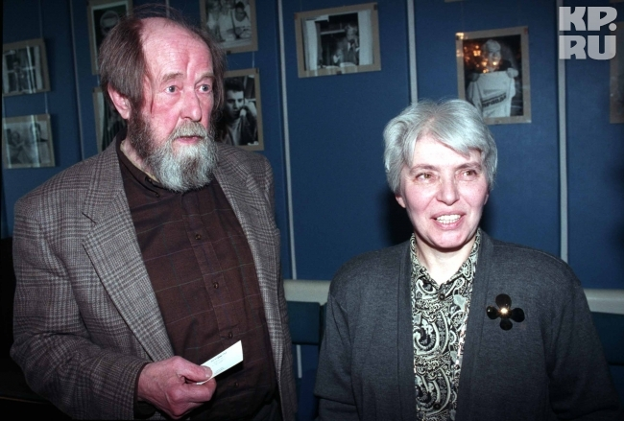
Александр Солженицын и его жена Наталья. Снимок сделан в 2004 году
Фото: Владимир ВЕЛЕНГУРИН

